附件2：
美域国际酒店位置图
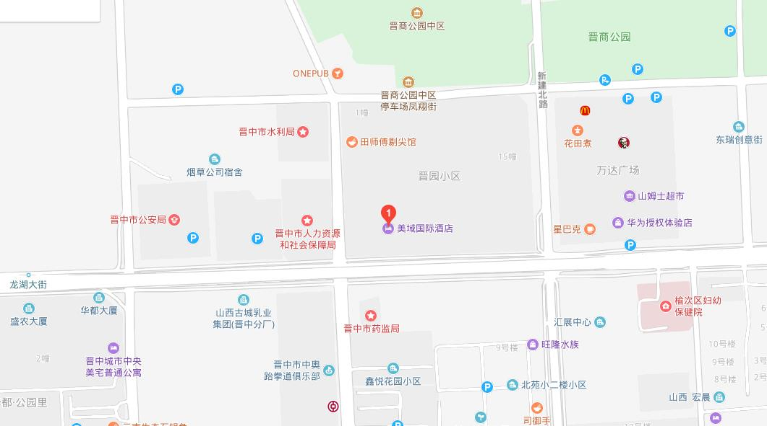

【太原站出发】
出租车：太原站到美域国际酒店全程约25公里。
公交车：乘坐901支路公交车在太原站上车，鸣李站下车，在鸣李站换乘25路公交车，龙湖街新建路口站下车，步行280米抵达美域国际酒店。
【太原南站出发】
出租车：太原南站到美域国际酒店全程约17公里。
公交车：乘坐901支路公交车在太原南站上车，鸣李站下车，在鸣李站换乘25路公交车，龙湖街新建路口站下车，步行280米抵达美域国际酒店。
【榆次站出发】
出租车：榆次站到美域国际酒店全程约3.2公里。
公交车：乘坐207路公交车在榆次站上车，龙湖街新建路口站下车，步行280米抵达美域国际酒店。
【晋中站出发】
出租车：晋中站到美域国际酒店全程约12公里。
公交车：乘坐205路公交车在晋中站上车，鸣李站下车，在鸣李站换乘25路公交车，龙湖街新建路口站下车，步行280米抵达美域国际酒店。

